

**О внесении изменений в постановление акимата города Астаны от 19 ноября 2015 года № 120-2110 "Об утверждении регламентов государственных услуг, оказываемых государственным учреждением "Управление архитектуры и градостроительства города Астаны"**

***Утративший силу***

Постановление акимата города Астаны от 25 января 2017 года № 120-113. Зарегистрировано Департаментом юстиции города Астаны 24 февраля 2017 года № 1092. Утратило силу постановлением акимата города Нур-Султана от 21 октября 2020 года № 510-2362 (вводится в действие по истечении десяти календарных дней после его первого официального опубликования)

      Сноска. Утратило силу постановлением акимата города Нур-Султана от 21.10.2020 № 510-2362 (вводится в действие по истечении десяти календарных дней после его первого официального опубликования).

      В соответствии с подпунктом 11) пункта 1 статьи 27 Закона Республики Казахстан от 23 января 2001 года "О местном государственном управлении и самоуправлении в Республике Казахстан", Законом Республики Казахстан от 15 апреля 2013 года "О государственных услугах", акимат города Астаны **ПОСТАНОВЛЯЕТ:**

      1. Внести в постановление акимата города Астаны от 19 ноября 2015 года № 120-2110 "Об утверждении регламентов государственных услуг, оказываемых государственным учреждением "Управление архитектуры и градостроительства города Астаны" (зарегистрировано в Реестре государственной регистрации нормативных правовых актов за № 981, дата первого официального опубликования в газетах "Астаны ақшамы" от 26 декабря 2015 года № 145 (3350), "Вечерняя Астана" от 26 декабря 2015 года № 145 (3368) следующие изменения:

      в Регламенте государственной услуги "Выдача справки по определению адреса объектов недвижимости на территории Республики Казахстан", утвержденном указанным постановлением:

      внесены изменения в текст на государственном языке, текст на русском языке не меняется;

      в Регламенте государственной услуги "Выдача архитектурно-планировочного задания", утвержденном указанным постановлением:

      пункт 2 раздела 2 изложить в следующей редакции:

      "2. Содержание каждой процедуры (действия), входящей в состав процесса оказания государственной услуги, длительность его выполнения:

      срок рассмотрения заявления технически и (или) технологически несложных объектов:

      на выдачу архитектурно-планировочного задания и технических условий – 6 (шесть) рабочих дней;

      на получение исходных материалов (архитектурно-планировочное задание, технические условия, выкопировка из проекта детальной планировки, вертикальные планировочные отметки, поперечные профили дорог и улиц, схема трасс наружных инженерных сетей) – 15 (пятнадцать) рабочих дней.

      1) прием пакета документов и регистрация заявления услугополучателя составляет 15 (пятнадцать) минут в день поступления документа.

      2) руководитель услугодателя рассматривает пакет документов и определяет ответственного исполнителя услугодателя – 1 (один) рабочий день.

      3) ответственный исполнитель услугодателя изучает пакет документов услугополучателя, подготавливает архитектурно-планировочное задание и технические условия – 3 (три) рабочих дня либо архитектурно-планировочное задание, технические условия и исходные материалы – 12 (двенадцать) рабочих дней.

      4) руководитель услугодателя подписывает архитектурно-планировочное задание, технические условия либо архитектурно-планировочное задание, технические условия и исходные материалы – 1 (один) рабочий день.

      5) сотрудник услугодателя регистрирует и выдает результат государственной услуги – 1 (один) рабочий день.

      Срок рассмотрения заявления технически и (или) технологически сложных объектов:

      на выдачу архитектурно-планировочного задания и технических условий – 15 (пятнадцать) рабочих дней;

      на получение исходных материалов (архитектурно-планировочное задание, технические условия, выкопировка из проекта детальной планировки, вертикальные планировочные отметки, поперечные профили дорог и улиц, схема трасс наружных инженерных сетей) – 17 (семнадцать) рабочих дней.

      1) прием пакета документов и регистрация заявления услугополучателя составляет 15 (пятнадцать) минут в день поступления документа.

      2) руководитель услугодателя рассматривает пакет документов и определяет ответственного исполнителя услугодателя – 1 (один) рабочий день.

      3) ответственный исполнитель услугодателя изучает пакет документов услугополучателя, подготавливает архитектурно-планировочное задание и технические условия – 12 (двенадцать) рабочих дней либо архитектурно-планировочное задание, технические условия и исходные материалы – 14 (четырнадцать) рабочих дней.

      4) руководитель услугодателя подписывает архитектурно-планировочное задание, технические условия либо архитектурно-планировочное задание, технические условия и исходные материалы – 1 (один) рабочий день.

      5) сотрудник услугодателя регистрирует и выдает результат государственной услуги – 1 (один) рабочий день." ;

      пункт 3 раздела 2 изложить в следующей редакции:

      "3. Результат процедуры (действия) по оказанию государственной услуги, который служит основанием для начала выполнения следующей процедуры (действия):

      Результат 1 (первой) процедуры: отметка на копии заявления услугополучателя о регистрации в канцелярии услугодателя заявления на бумажном носителе с указанием даты и времени приема пакета документов; при представлении услугополучателем неполного пакета документов, услугополучателю отказывается в приеме документов;

      Результат 2 (второй) процедуры: виза руководителя услугодателя;

      Результат 3 (третьей) процедуры: выдача архитектурно-планировочного задания, технических условий либо архитектурно-планировочное задание, технические условия и исходных материалы. В некоторых случаях выдача услугополучателю через портал результата оказания государственной услуги;

      Результат 4 (четвертой) процедуры: подписание руководителем услугодателя;

      Результат 5 (пятой) процедуры: получение услугополучателем архитектурно-планировочного задания, технических условий в некоторых случаях архитектурно-планировочного задания, технических условий и исходных материалов либо мотивированный ответ об отказе в оказании государственной услуги." ;

      пункт 3 раздела 3 исключить;

      пункт 2 раздела 3 добавить абзацем:

      "Блок-схема описания последовательности процедур (действий) между структурными подразделениями (работниками) услугодателя с указанием длительности каждой процедуры (действия) представлена в приложении 1 к настоящему Регламенту." ;

      приложения 1, 2, 3 к Регламенту изложить в новой редакции согласно приложений 1, 2, 3 к настоящему постановлению.

      раздел 4 изложить в следующей редакции:

      "1. Описание порядка обращения в Государственную корпорацию "Правительство для граждан" и (или) к иным услугодателям, длительность обработки запроса услуполучателя:

      1) процесс 1 – работник Государственной корпорации проверяет правильность заполнения заявления и полноту пакета документов, представленных услугополучателем, – 5 (пять) минут:

      условие 1 – при представлении услугополучателем неполного пакета документов согласно перечню, указанному в пункте 9 Стандарта, работник Государственной корпорации отказывает в приеме документов и выдает расписку по форме согласно приложению 3 к Стандарту;

      условие 2 – при соблюдении правильности и полноты заполнения заявления и представлении услугополучателем полного пакета документов, работник Государственной корпорации регистрирует заявление в информационной системе "Интегрированная информационная система";

      2) процесс 2 – работник Государственной корпорации получает письменное согласие услугополучателя на использование сведений, составляющих охраняемую законом тайну, содержащихся в информационных системах, если иное не предусмотрено законами Республики Казахстан – 5 (пять) минут;

      3) процесс 3 – работник Государственной корпорации сверяет подлинность оригиналов с воспроизведенными электронными копиями документов, после чего возвращает оригиналы документов услугополучателю, вносит соответствующую информацию об услугополучателе, поданных в Государственную корпорацию, выдает услугополучателю расписку о приеме соответствующих документов – 5 (пять) минут;

      4) процесс 4 – работник Государственной корпорации подготавливает пакет документов услугополучателя и направляет его услугодателю через курьерскую или иную уполномоченную на это связь – 1 (один) рабочий день.

      2. Описание процесса получения результата оказания государственной услуги через Государственную корпорацию "Правительство для граждан", его длительность:

      1) процесс 1 – услугодатель рассматривает пакет документов услугополучателя, подготавливает результат оказания государственной услуги и направляет его в Государственную корпорацию для выдачи за – 15 (пятнадцать) минут;

      2) процесс 2 – работник Государственной корпорации в срок, указанный в расписке о приеме соответствующих документов услугополучателя, выдает результат оказания государственной услуги услугополучателю – 15 (пятнадцать) минут.

      3. Порядок действий услугодателя и услугополучателя при оказании государственной услуги по заявлению поступившего через портал:

      1) услугополучатель осуществляет регистрацию (авторизацию) на портале посредством электронной цифровой подписи (далее – ЭЦП) – 10 (десять) минут;

      2) выбор услугополучателем электронной государственной услуги, указанной в настоящем Регламенте, заполнение полей электронного запроса и прикрепление запроса в форме электронного документа, удостоверенного ЭЦП услугополучателя, – 15 (пятнадцать) минут;

      3) удостоверение электронного запроса для оказания электронной государственной услуги посредством ЭЦП услугополучателя – 5 (пять) минут;

      4) сотрудник услугодателя осуществляет прием пакета документов услугополучателя, поступивших через портал, делает регистрацию на внутреннем портале Информационной системы "Государственная база данных "Е-лицензирование" и передает руководителю услугодателя – 5 (пять) минуты (в день поступления);

      5) руководитель услугодателя рассматривает пакет документов услугополучателя и определяет ответственного исполнителя услугодателя – 15 (пятнадцать) минуты (в день поступления);

      6) обработка (проверка, разработка) электронного запроса ответственного исполнителя услугодателя осуществляется:

      6-1) По проектам технически и (или) технологически несложных объектов:

      на выдачу архитектурно-планировочного задания и технических условий – 6 (шесть) рабочих дней;

      на получение исходных материалов (архитектурно-планировочное задание, технические условия, выкопировка из проекта детальной планировки, вертикальные планировочные отметки, поперечные профили дорог и улиц, схема трасс наружных инженерных сетей) – 15 (пятнадцать) рабочих дней.

      6-1-1) сотрудник услугодателя осуществляет прием пакета документов услугополучателя, поступивших через портал, их регистрацию в информационной системе, передает руководителю услугодателя – 5 (пять) минут (в день поступления);

      6-1-2) руководитель услугодателя рассматривает пакет документов услугополучателя и определяет ответственного исполнителя услугодателя – 5 (пять) минут (в день поступления).

      6-1-3) ответственный исполнитель услугодателя изучает пакет документов услугополучателя, подготавливает архитектурно-планировочное задание и технические условия – 3 (три) рабочих дня либо архитектурно-планировочное задание, технические условия и исходные материалы – 12 (двенадцать) рабочих дней.

      6-1-4) руководитель услугодателя подписывает архитектурно-планировочное задание, технические условия либо архитектурно-планировочное задание, технические условия и исходные материалы – 1 (один) рабочий день.

      в случае отказа – мотивированный ответ об отказе в оказании государственной услуги – 2 (два) часа (второй рабочий день).

      6-2) Срок рассмотрения заявления технически и (или) технологически сложных объектов:

      на выдачу архитектурно-планировочного задания и технических условий – 15 (пятнадцать) рабочих дней;

      на получение исходных материалов (архитектурно-планировочное задание, технические условия, выкопировка из проекта детальной планировки, вертикальные планировочные отметки, поперечные профили дорог и улиц, схема трасс наружных инженерных сетей) – 17 (семнадцать) рабочих дней;

      6-2-1) сотрудник услугодателя осуществляет прием пакета документов услугополучателя, поступивших через портал, их регистрацию в информационной системе, передает руководителю услугодателя – 5 (пять) минут (в день поступления);

      6-2-2) руководитель услугодателя рассматривает пакет документов услугополучателя и определяет ответственного исполнителя услугодателя – 5 (пять) минут (в день поступления).

      6-2-3) ответственный исполнитель услугодателя изучает пакет документов услугополучателя, подготавливает архитектурно-планировочное задание и технические условия – 12 (двенадцать) рабочих дней либо архитектурно-планировочное задание, технические условия и исходные материалы – 14 (четырнадцать) рабочих дней.

      6-2-4) руководитель услугодателя подписывает архитектурно-планировочное задание, технические условия либо архитектурно-планировочное задание, технические условия и исходные материалы – 1 (один) рабочий день.

      в случае отказа – мотивированный ответ об отказе в оказании государственной услуги – 2 (два) часа (второй рабочий день).

      Диаграмма функционального взаимодействия информационных систем, задействованных в оказании государственной услуги через портал, представлена в приложении 2 к настоящему Регламенту.

      Подробное описание последовательности процедур (действий), взаимодействий структурных подразделений (работников) услугодателя в процессе оказания государственной услуги, а также описание порядка взаимодействия с иными услугодателями и (или) Государственной корпорацией и порядка использования информационных систем в процессе оказания государственной услуги отражается в справочнике бизнес-процессов оказания государственной услуги согласно приложению 1 и 3 к настоящему Регламенту."

      2. Возложить на руководителя Государственного учреждения "Управление архитектуры и градостроительства города Астаны" направление копии настоящего постановления после государственной регистрации в органах юстиции, в печатном и электронном виде для официального опубликования в периодических печатных изданиях и в Информационно-правовой системе "Әділет", а также в Республиканское государственное предприятие на праве хозяйственного ведения "Республиканский центр правовой информации Министерства юстиции Республики Казахстан" для включения в Эталонный контрольный банк нормативных правовых актов Республики Казахстан, и размещение на интернет-ресурсе акимата города Астаны.

      3. Контроль за исполнением настоящего постановления возложить на первого заместителя акима города Астаны Хорошуна С.М.

      4. Настоящее постановление вступает в силу со дня государственной регистрации в органах юстиции и вводится в действие по истечении десяти календарных дней после дня его первого официального опубликования.

|  |  |
| --- | --- |
| *Аким города Астаны* | *А. Исекешев* |

|  |  |
| --- | --- |
|  | Приложение 1  к постановлению акимата  города Астаны  от 25 января 2017 года № 120-113 |
|  | Приложение 1  к Регламенту государственной услуги  "Выдача архитектурно-планировочного задания" |

**Блок-схема взаимодействия структурных подразделений (работников) услугодателя при оказании государственной услуги**

**Таблица 1. Блок-схема взаимодействия структурных подразделений (работников) услугодателя при оказании государственной услуги по технически и (или) технологически несложных объектов сроком 6 (шесть) рабочих дней и 15 (пятнадцать) рабочих дней**

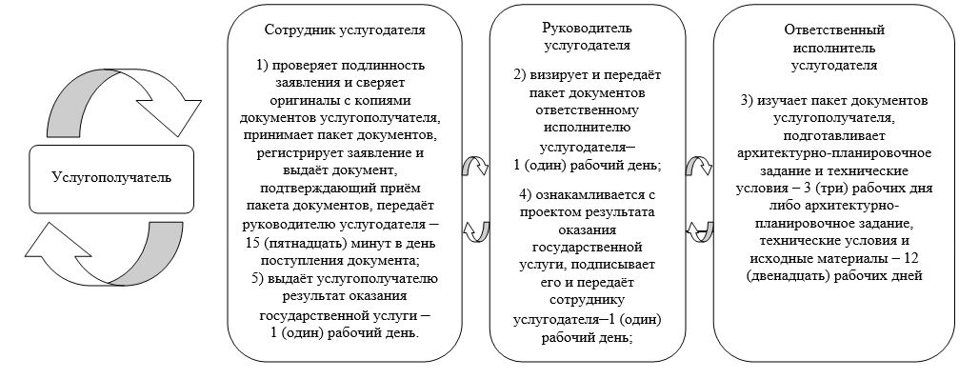

**Таблица 2. Блок-схема взаимодействия структурных подразделений (работников) услугодателя при оказании государственной услуги технически и (или) технологически сложных объектов сроком 15 (пятнадцать) рабочих дней и 17 (семнадцать) рабочих дней**

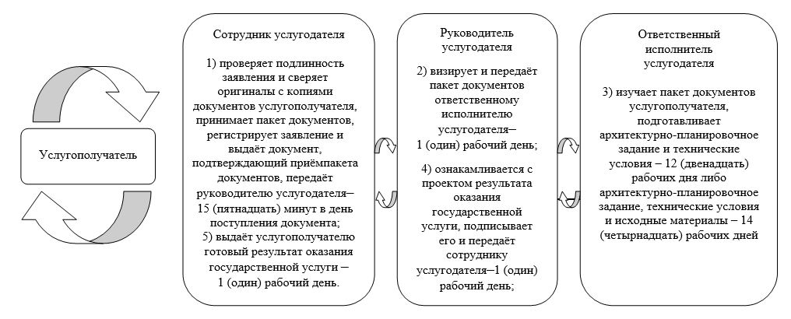

**Таблица 3. Блок-схема взаимодействия структурных подразделений (работников) услугодателя при оказании государственной услуги по технически и (или) технологически несложных объектов сроком 6 (шесть) рабочих дней, 15 (пятнадцать) рабочих дней и по технически и (или) технологически сложных объектов 15 (пятнадцать) рабочих дней, 17 (семнадцать) рабочих дней посредством веб-портала "электронного правительства"**

|  |  |
| --- | --- |
|  | Приложение 2   к постановлению акимата  города Астаны от 25 января 2017 года № 120-113 |
|  | Приложение 2  к Регламенту государственной услуги  "Выдача архитектурно-планировочного задания" |

**Диаграмма функционального взаимодействия информационных систем, задействованных в оказании государственной услуги через Государственную корпорацию**

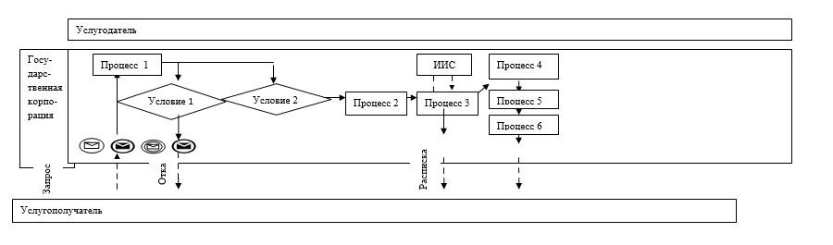

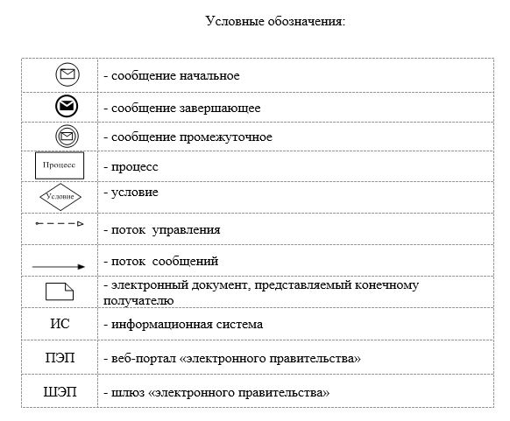

|  |  |
| --- | --- |
|  | Приложение 3  к постановлению акимата города Астаны  от 25 января 2017 года № 120-113 |
|  | Приложение 3  к Регламенту государственной услуги  "Выдача архитектурно- планировочного задания" |

**Таблица 1.1 Справочник бизнес-процессов оказания государственной услуги услугодателем при оказании государственной услуги по технически и (или) технологически несложных объектов сроком 6 (шесть) рабочих дней, 15 (пятнадцать) рабочих дней и по технически и (или) технологически сложных объектов 15 (пятнадцать) рабочих дней, 17 (семнадцать) рабочих дней**

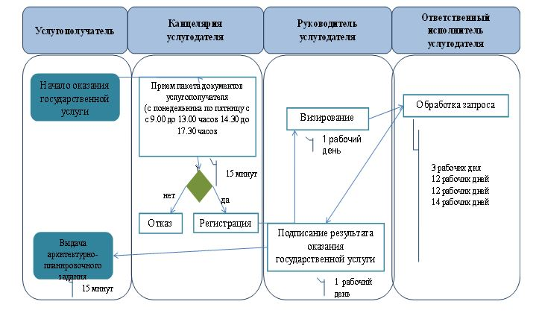

**Таблица 2.1 Справочник бизнес-процессов оказания государственной услуги Государственной корпорацией при оказании государственной услуги по технически и (или) технологически несложных объектов сроком 6 (шесть) рабочих дней, 15 (пятнадцать) рабочих дней и по технически и (или) технологически сложных объектов 15 (пятнадцать) рабочих дней, 17 (семнадцать) рабочих дней**

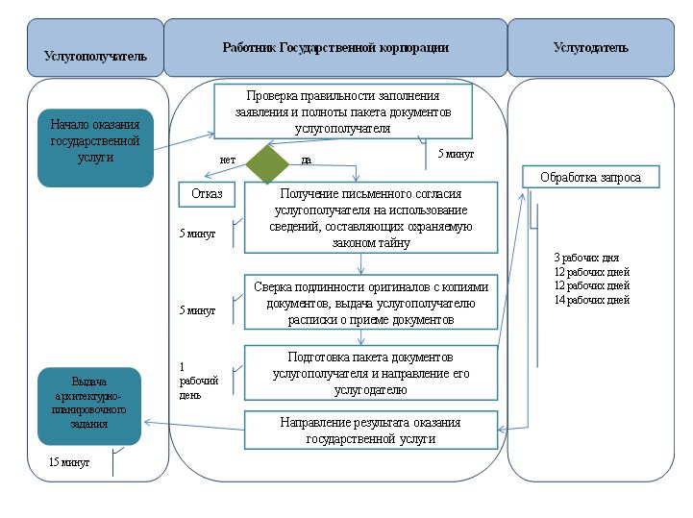

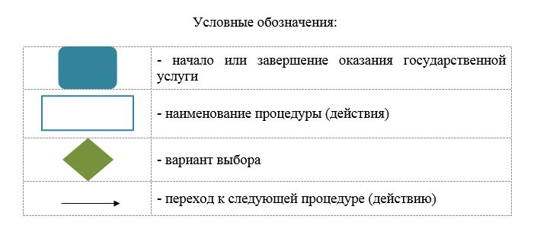

© 2012. РГП на ПХВ «Институт законодательства и правовой информации Республики Казахстан» Министерства юстиции Республики Казахстан